Доклад исполняющего обязанности заместителя начальника Управления по дошкольному образованию и кадровым вопросам Стеблевой Н.Н.

В системе образования города Норильска дошкольное образование - это первая ступень, на которую поднимается ребёнок и первый уровень организованного образования, с которым взаимодействуют родители и общество.
Дошкольное образование Норильска не стоит на месте - модернизируются с учетом всех тех глобальных изменений, которые происходят в системе российского образования.
- Слайд. ПРИОРИТЕТЫ

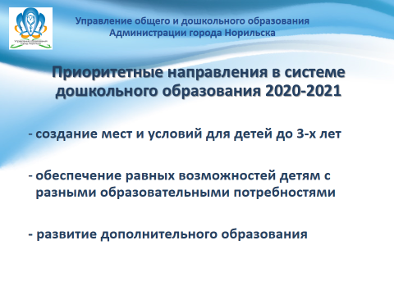
Реализация приоритетных направлений работы в 2021 году конечно же была связана с рисками: как реализовать намеченные планы и организовать качественно деятельность с учетом действующих ограничительных мер.
Несмотря на риски, сложную эпидемиологическую обстановку, сделано многое. Сохранена и модернизована сеть детских садов.

- Слайд
Сеть дошкольных учреждений определена сегодня 38 детскими садами и 4 группами в СШ 24 п.Снежногорск.
На одно учреждение стало меньше - в ноябре 2020 перестал действовать, как самостоятельное юридическое лицо детский сад № 25 в результате реорганизации он был присоединён к детскому саду № 4.
В сентябре 2020 года был введен в эксплуатацию 2 корпус детского сада № 86, что добавило 217 мест в том числе, 76 для детей до 3-х лет.

В течение года не обошлось и без некоторых потерь, не удалось в полной мере выйти на плановые показатели. Уменьшение мест на 542 единицы произошло по следующим причинам:
- детский сад 71 был закрыт на длительный ремонт. Но уже с июля 2021 года он функционирует, комплектуется кадрами и воспитанниками и в нем размещаются группы детей, закрытого на ремонт детского сада № 66,
- своевременно не был введен в эксплуатацию еще один корпус детского сада № 1, но мы надеемся, что в ближайшее время он начнет функционировать.
В результате реализации задачи по созданию качественных условий для детей с особыми образовательными потребностями происходит перепрофилирование групп - общеобразовательные группы постепенно переходят в разряд специализированных, в последних предполагается меньшая плановая численность детей, что тоже повлекло незначительное, но все же уменьшение количества мест.
- Слайд. Создание условий

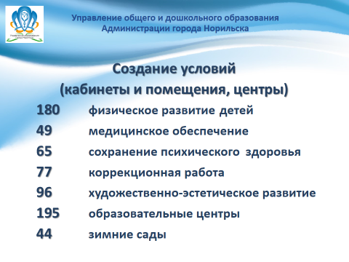
Для организации образовательного процесса, воспитания и развития детей созданы условия, которые соответствуют всем требованиям и нормативам

- Слайд
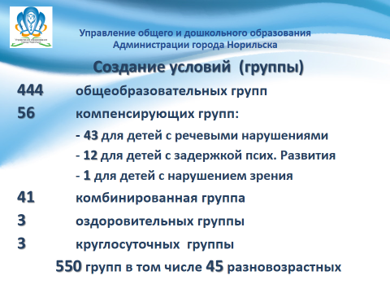
в том числе проведена большая работа по созданию условий для детей имеющих особые образовательные потребности:
Только в двух дошкольных учреждениях (9 и 66) не организована работа с детьми особых категорий, по одной простой причине – в числе их воспитанников не было детей ОВЗ и детей – инвалидов.
Модернизация сети позволяет учитывать и удовлетворять все большее количество образовательных запросов семей, имеющих детей и ожидающих места в детских садах.
- Слайд. ПОКАЗАТЕЛИ ОЧЕРДНОСТИ ПО ГОДАМ

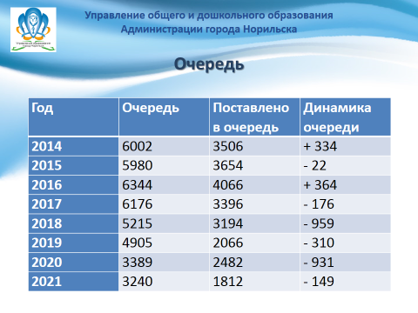
Если посмотреть на динамику очереди, то вы четко увидите тенденцию к ее снижению.
На снижение очереди влияет ряд факторов:
- планомерный ввод новых мест за счет строительства и реконструкции учреждений,
- естественные миграционные процессы на территории (отток населения),
- качественно новая организация работы специалистов Управления в рамках действующей системы автоматизированного учета: произошло изменение порядка оповещения и взаимодействия с родителями очередников, что позволило мобильно отрабатывать процедуру комплектования, соблюдать установленные сроки для выдачи направлений и зачисления детей в детские сады,
- и конечно же оперативная работа руководителей детских садов по сбору заявлений и приему родителей, за что всем огромное спасибо. Вы смогли в сложных условиях организовать прием и учет родителей, минимизировать количество людей, лично стоящих в очередях за направлениями.
Третий год подряд, снижается временной отрезок ожидания предоставления мест и отсутствуют в очереди дети, старшего дошкольного возраста, традиционно формирующие основной контингент воспитанников.
К сожалению, не в наших силах урегулировать вопрос неравномерной расстановки очередников по районам и микрорайонам. Традиционно есть востребованные учреждения и связано это с плотностью городской застройки и распределением дошкольных учреждений по городу.
Самая острая нехватка мест в ж.о. Оганер, Решит проблему только запланированное строительство детского сада.

- Слайд. ОБЕСПЕЧЕНИЕ МЕСТАМИ

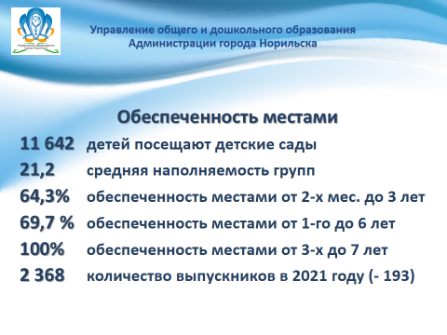
Имея в активе действующие учреждения, качественно организованную работу по комплектованию мы достигли довольно высоких показателей по обеспечению местами в детских садах (на слайде).
За год на 17% повысилась обеспеченность местами детей в возрасте до 3-х лет.

- Слайд. Создание мест и условий для детей до 3-х лет.

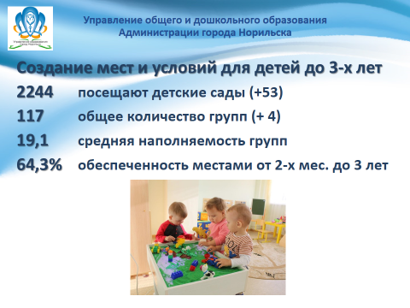

Почему два года подряд ведем работу по созданию мест для детей в возрасте до 3-х лет? Причем для нас уже более актуально будет звучать в возрасте до 1,5 лет…
Прежде всего, эту задачу, ставят перед нами целевые ориентиры национальных проектов, во-вторых потому, что значительно сократилась очередь в детские сады Норильска, а нам необходимо сохранить достигнутые показатели по финансированию и достичь этого можно только за счет сохранения численного состава воспитанников.
Создание мест для детей младшего и младенческого возраста влечет за собой изменения в укладе жизни детских садов: модернизация среды функциональных и групповых помещений, изменение режимов работы специалистов, режимов дня детей.
Перед руководителями ставятся задачи: приобретение специального оборудования, организация обучения работников работе с детьми младшего младенческого возраста. Организация взаимодействия с родителями строится на других акцентах: если старший возраст это в большей степени обучение, воспитание, подготовка к школьному обучению, то в раннем возрасте на первое место выходит качественный присмотр и уход.
Однако, несмотря на все действия и усилия, уже сейчас мы столкнулись с определенными рисками в дальнейшей реализации этого направления:
- первый и самый главный - нежелание и неготовность родителей организовывать обучение детей, не достигших 1 года, в условиях детского сада, недоверие к образовательным учреждениям, удаленность учреждений от их места жительства.
Родители детей, не достигших 1 года, в 85% случаев отказались от предоставленных мест.
- второй негативный фактор - неготовность специалистов к работе с детьми раннего возраста (внутреннее сопротивление педагогов).
Считаю, что неготовность педагогов - это незнание особенностей возраста и сложности физического плана, т.к. дети раннего возраста требуют значительно больше «уходовых» процедур.
Смягчить эти негативные факторы в наших силах: необходимо обучить педагогов и проводить разъяснительную работу с родителями.
И помнить, что тенденция к «омоложению детей», которых мы приглашаем в детские сады, сохраниться и в последующие годы, распространиться на все районы города.
Руководителям необходимо быть к этому готовыми, не допустить критического снижения численности детей в детских садах и как следствие, снижение финансирования и сокращение ставок, за ранее планировать оформление и открытие групп для детей такой возрастной категории.
- Слайд. Обеспечение равных возможностей детям с разными образовательными потребностями
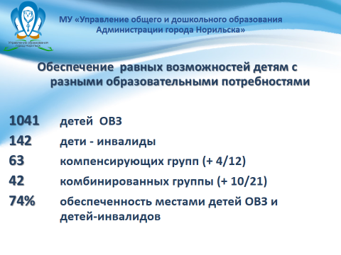
Важным показателем доступности дошкольного образования на территории является удовлетворение потребности в его получении детям с ОВЗ и детям-инвалидам.
Работа в данном направлении ведется не первый год, ежегодно увеличивается количество специализированных групп, обучены специалисты, разработаны программы.
Для Продолжения работы в данном направлении необходимо нацелиться на расширение спектра групп и реализуемых программ, привести в соответствие с нормативами состав детей в специализированных группах, подготовить и провести ряд мероприятий по совершенствованию организации обучения детей с тяжелыми и множественными нарушениями развития.
В наступающем учебном году планируется открытие специализированных групп для детей с умственной отсталостью и детей с нарушением аутистического спектра, раньше их в наших учреждениях не было.
- Слайд. Обеспечение равных возможностей детям с разными образовательными потребностями
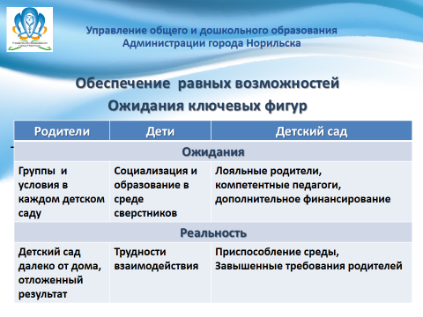
Доля детей-инвалидов в возрасте от 1,5 до 7 лет, охваченных дошкольным образованием, от общей численности детей-инвалидов данного возраста составляет 74%.
Остальные дети обучаются индивидуально на дому, или родители оформили семейную форму образования или вовсе отказались от услуг детских садов и консультационных центров и вывезли детей за пределы Норильска.
Что мешает увеличению охвата детей ОВЗ и детей-инвалидов дошкольным образованием, что ожидают ключевые фигуры образования от решения этой задачи в дальнейшем?
К сожалению, в условиях сложившейся инфраструктуры, полная (100%) доступность зданий детских садов для обучающихся с нарушением опорно-двигательного аппарата, слуха, зрения, интеллекта не может быть обеспечена.
Большая часть образовательных учреждений размещена в зданиях типовых построек 60 – 80 годов прошлого столетия, в указанных зданиях архитектурно-планировочные особенности не позволяют полностью приспособить здание для нужд детей-инвалидов, без радикальной реконструкции, поэтому в таких учреждениях применяются меры «разумного приспособления»: образовательный процесс, как правило, организуется на первом этаже, детям выделяется помощник.
Думаю, эта задача перед нами будет стоять еще не один год, и прикладывать максимум усилий для ее решения необходимо всем вместе
- Слайд. Дополнительное образование

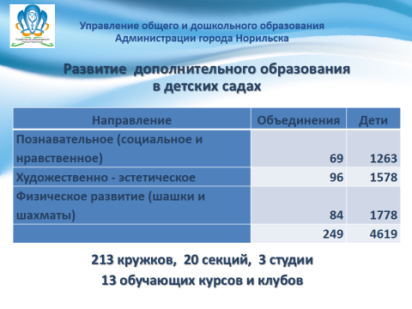
познавательная | 60 | 1139
социальная | 9 | 124
художественно-эстетическая | 96 | 1578
физическое развитие | 58 | 1211
Спортивная + познавательная (шашки, шахматы) | 26 | 567
 | 249 | 4619

Одним из приоритетных направлений работы в 2021 году было развитие дополнительного образования в детских садах, в том числе и на полатной основе.
В 2020 - 2021 году творческие объединения, кружки и секции функционировали в ограниченном режиме: некоторые, где предполагались занятия детей из разных групп или с участием специалистов из других организаций города и вовсе были закрыты.
Но, несмотря на трудности и снижение количества секций и кружков, дошкольников, занимающихся дополнительным образованием было 37% от общего количества детей (4619 человек).
Активно развивается такое направление как робототехника и конструирование (особенно направление лего-конструирования), макетирование.

Развитие форм и направлений дополнительного образования помимо повышения его качества влечет за собой трансформацию образовательной среды детских садов ее «осовременивание», созданные центры и оборудованные помещения дают дополнительные возможности для социализации детей и вовлечению родителей в образовательный процесс, реализации творческого потенциала педагогов.
Думаем, что работа будет продолжаться и спектр направлений дополнительного образования в детских садах увеличится, что несомненно будет способствовать повышению привлекательности и конкурентоспособности учреждений, увеличению охвата детей дошкольного возраста дополнительным образованием.
Нельзя не сказать о большой работе учреждений, которая проделана в направлении разработки и утверждения программ воспитания. В ходе реализации программ, конечно, будут еще коррективы. Например, необходимо расширить спектр социальных, образовательных и культурных учреждений города, потенциал которых может и должен быть использован.
Рассмотреть возможность в рамках программ организовать Взаимодействие поколений.
Социальное партнерство, возникшее в рамках реализации программ станет действенным механизмом вовлечения дошкольного образования Норильска в общегородскую социокультурную среду.

- Слайд. Кадры.

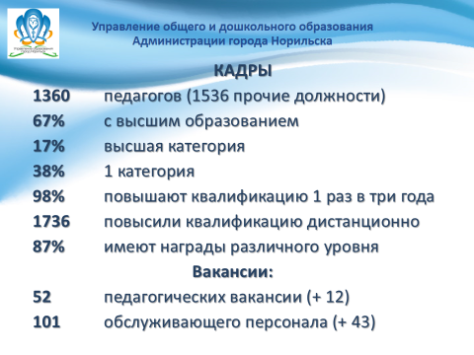
Решение всех поставленных задач невозможно без квалифицированных кадров.
Качественные показатели карового состава, при их значительном дефиците, остаются стабильными и по уровню образования, и по уровню аттестации.
Количество вакансий ежегодно увеличивается и за последний год дефицит особенно показателен по младшему обслуживающему персоналу.
Наиболее востребованными специалистами остаются воспитатели и музыкальные руководители.

С 2013 года на территории успешно реализуется муниципальная Программа приглашения специалистов. И если в первые годы реализации Программы дошкольные учреждения активно пользовались возможностью, то в 2020,21 годках в отрасль по программе были приглашены только 3 специалиста.

В 2020-2021 учебном году были введены 14,6 штатных единиц помощника воспитателя для сопровождения детей-инвалидов. Введены штатные единицы старшего воспитателя, воспитателя, учителя-дефектолога, учителя-логопеда, инструктора по физической культуре, педагога-психолога все эти ставки вводились под открывающиеся коррекционные и комбинированные группы.
В настоящее время решается вопрос о введении ставок контрактных управляющих в дошкольных учреждениях.

- Мероприятия и достижения

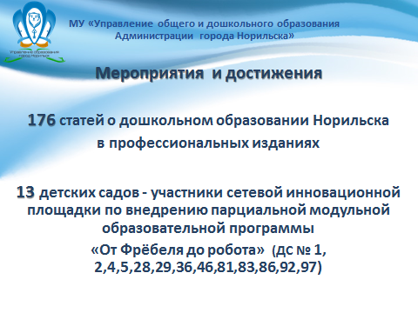

Несмотря на нехватку педагогических кадров, длительно незамещенные вакансии в образовательных учреждениях отсутствуют, программы дошкольного образования реализуются, показатели участия детских садов в инновационной, внедренческой деятельности растут
- Мероприятия и достижения

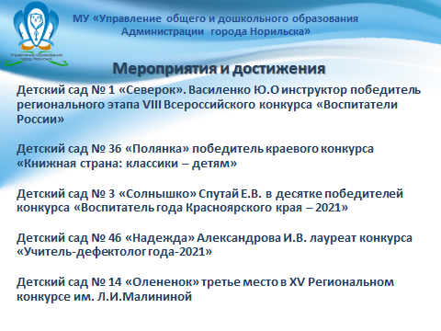
Высокий уровень профессионализма нашел отражение в наградах и победах коллективов и отдельных педагогов, на слайде представлены самые значимые за прошедший год, среди победителей есть категории специалистов, которые последние годы у нас очень редко принимали участие в конкурсах профессионального мастерства: учитель дефектолог, инструктор по физической культуре.
- Слайд. Достижения

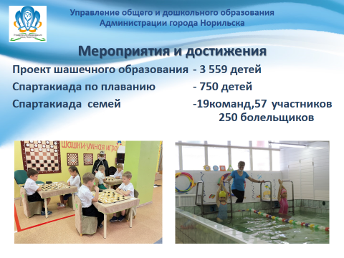
Под руководством грамотных педагогов, деятельных и компетентных руководителей, несмотря на ограничительные меры в дошкольных учреждениях продолжают реализовываться проекты, воспитанники участвуют организационно педагогических мероприятиях.
В 2021 году возобновлено проведение Спартакиады по плаванию среди воспитанников.
Состоялась, уже ставшая традиционной, спартакиада среди семей воспитанников МБ(А)ДОУ (летом 2021 года), впервые семейные команды соревновались на большой арене, планируем, что такой опыт будет и в дальнейшем.
- Слайд. Достижения
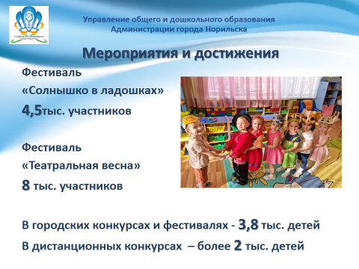
Фестиваль воспитанников «Солнышко в ладошках» был организован дистанционно. Определённые сложности (в том числе и технические) были и у членов жюри и у участников, надеемся, что следующий фестиваль уже пройдет в очном формате.
Театральная весна проходила без взаимных просмотров и посещений, но с большим охватом воспитанников театрализованной деятельностью внутри учреждений.
К 31.08.2021 все детские сады были полностью готовы к осуществлению образовательной деятельности в условиях сложившейся эпидемиологической ситуации, приняты комиссионно к новому учебному году, незначительные недоработки оперативно ликвидируются и устраняются.
Образовательный процесс организован в очном режиме, в соответствии с новыми санитарно-эпидемиологическими требованиями.

Уважаемые коллеги, в докладе кратко показаны основные направления и достижения то, над чем мы работали весь предыдущий год.
Верю, что сохраняя лучшие традиции норильского образования, мы сможем реализовать все поставленные перед нами задачи.
Разрешите поздравить всех с наступающим новым учебным годом, пожелать всем здоровья. Спасибо за внимание!

